Kennisleerlijn

Theorie en opdrachten behorend bij de I.O. (integrale opdracht):

IO 12: Bedrijfsvoering veehouderijbedrijf
Niveau 3

Onderwerp: Pluimveevoeding

Thema: Pluimveevoeding

Paragraaf 1 Basis pluimveevoeding

Opdracht 1
Gebruik voor het maken van de onderstaande vragen het document ‘Effecten van darmgezondheid op voeding van leghennen’. Dit document kun je vinden in de wikiwijs.
H2 Maagdarmkanaal en spijsvertering

- Welke bacterieën zijn voornamelijk aanwezig in de krop?
- Welke voedingsstoffen worden afgebroken in de krop en welk enzym is hierbij betrokken?
- Waardoor wordt de opslagcapaciteit van de krip beïnvloed?
- Wat is de relatie tussen de spiermaag en de krop?
- Wat is de belangrijkste functie van de kliermaag?
- Wat is de optimale pH in de kliermaag?
- Welke voedingsstoffen worden afgebroken in de kliermaag?
- Welke rol heeft de kliermaag in de afweer?
- Wat is de functie van de spiermaag?
- Wat betekend de term reflux?
- Uit welke onderdelen bestaat het darmstelsel?
- Wat is microflora?
- Waarom is er geen microflora in de twaalfvingerige darm?
- Wat gebeurd er met voedingsstoffen in de darmstelsel?
- Leg uit wat de term darmperistaltiek betekend en hoe dit werkt?
- Wat is een enzym?
- Waar wordt het enzym gevormd? Geef een voorbeeld van twee organen.
- Welke enzymen produceert de alvleesklier? En welke voedingsstoffen breken deze enzymen af?
- Wat zijn anaerobe bacteriën? Zoek dit op.
- Welke drie bacteriën zijn de eerste acht dagen aanwezig in de blinde darm?
- Hoe lang duurt het voordat de microflora volledig ontwikkeld is?
- Welke twee type ontlasting heeft een kip? Hoe kunnen we deze twee onderscheiden?
- Wat is fermentatie? Zoek dit op.
- Welke stoffen worden gefermenteerd in de blinde darmen?
- Waarin verschilt de lever van pluimvee met de lever van een mens?
- Benoem drie functies van de lever.
- Waar wordt gal gemaakt? En wat is de functie van galsap?
- Hoe komen voedingsstoffen bij de lever?
- Waar ligt de poortader?
- Wat zijn hepatocyten? En welke activiteiten vinden hier plaats?
- Zoek op wat de termen nutriënten, niet-nutriënten en micro-organismen betekenen. Noteer je antwoord in dit document.
- Wat zijn endogene nutriënten? Zoek dit op.
- Wat voor taak heeft het darmslijm?
- Uit welke vier componenten is de barrière van de darm samengesteld?
- Noteer de taken van koolhydraatsplitsende, eiwitsplitsende en vetsplitsende enzymen.

3 Darmgezondheid

- Wat zijn de 3 functies van de darm?
- Wat hebben darmgezondheid en productie met elkaar te maken?
- De ontwikkeling van het maagdarmkanaal is essentieel voor een goed immuunsysteem en geen goede weerstand op latere leeftijd. Door welke factoren wordt deze ontwikkeling beïnvloed?
- Waarom is diversiteit van de darmflora zo belangrijk?
- Wat zijn pathogene bacteriën? Zoek dit op.
- Wat hebben bacteriën nodig om in leven te blijven?

4 Mengvoeder

- Wat hebben de eerste twee weken bij pluimvee te maken met het verteringsstelsel?
- Van welke factoren is de energie en eiwitbehoefte van afhankelijk?
- Waarom hebben biologische leghennen een andere onderhoudsbehoefte dan conventionele leghennen?
- Wat zijn aminozuren? Zoek dit op.
- Wat hebben aminozuren te maken met productie?
- Hoe kan het een biologische gehouden leghen/vleeskuiken een lagere productie hebben?
- Wat voor problemen geeft een onbalans in aminozuurgift?
- Waarom is een overmaat aan ruw eiwit niet wenselijk voor pluimvee?
- Lees de tekst over het onderzoek van Frikha et al. (2009).
  - Hoe zouden we leghennen moeten voeren in de eerst 45 dagen?
  - Bij welk voer is het maagdarmkanaal het beste ontwikkeld?
  - Wat is nu de conclusie van dit onderzoek?
- Wat zijn synthetische (vrije) aminozuren? Zoek dit op.
- Welke producten mag een biologisch voeder niet bevatten?
- Welk aminozuur is het probleem in biologische voeders?
- Wat is een aminozuurprofiel?
- Leg de onderstaande tabel ‘Ideaal aminozuurprofiel voor leghennen’ verder uit. Ga uit van een lysine van 7 g/kg ds.
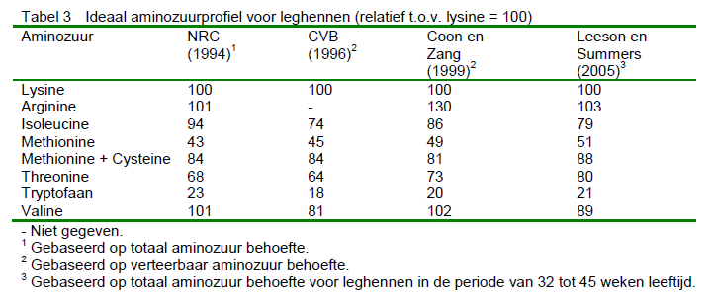
- Wat zijn anti-nutritionele factoren?
- Welke alternatieve eiwitbronnen worden genoemd in het document?
- Wat zijn NSPs?
- Hoe wordt een hoge viscositeit veroorzaakt en waarom is dit een probleem?
- Zoek op wat necrotische enteritis is.
- Welke grondstoffen bevatten hoge NSP gehalten?
- Wat zijn xylanases en glucanases? En waarom moeten deze in het voer zitten? Zoek een voerbon en controleer of deze enzymen aanwezig zijn.
- Waarom is niet-oplosbaar NSP ook belangrijk voor het spijsverteringskanaal?
- Niet oplosbare vezels hebben een positief effect op leghennen. Hebben deze vezels ook effect op vleeskuikens? Zo ja, hoe werkt dit dan?
- Veel ruwe celstof kan leiden tot een verminderde voeropname. Zoek op hoe we pluimvee kunnen trainen zodat de voeropnamecapaciteit gaat toenemen?
- Geef de samenvatting van het onderzoek na vezels (bladzijde 10)
- Wat heeft de fysieke toestand van het voeder te maken met de microflora in het maagdarmkanaal?
- Wat is het nadeel van pellets?
- Zoek op coliforme populaties, enterococcen, Clostridium perfringens en lactobacilli voor rol spelen bij de vertering.
- Noteer de ideale deeltjesgrootte voor een legkip.
- Wat gebeurd er in de silo en met de voeropname wanneer de deeltjesgrootte afwijken van het ideaal?
- Zeef het voer van het bedrijf waar je stageloopt. Noteer de fracties en geef je conclusie.
- In een onderzoek van Hetland et al. (2005) werden voeders verstrekt als compleet gemalen pellet voer (gemalen tarwe GT of gemalen haver GH) of er werd 40% hele granen opgenomen in de pellets (40% hele tarwe HT of 40% hele haver HH). Zie hieronder de tabel met het resultaat.
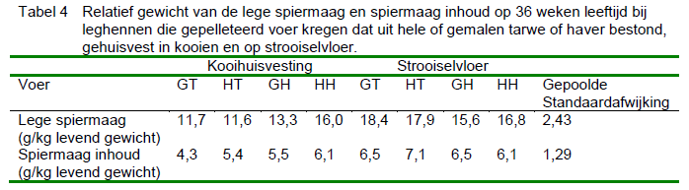
  - Welke dieren hebben de meest ontwikkelde spiermaag?
  - Welke dieren hebben de meeste inhoud?
  - Waarom is een goed ontwikkelde spiermaag belangrijk voor de darmgezondheid, bekijk ook hoofdstuk 2.
- Wat wordt geconcludeerd betreft vereneten bij leghennen?

5 Ruwvoer en enkelvoudige grondstoffen

- Wanneer worden voeders ruwvoeders genoemd?
- Waarom zou een veehouder ruwvoeders verstrekken aan pluimvee?
- Wat voor effect hebben ruwvoeders op de werking van de krop?
- Noteer de eigenschappen van grasmeel.
- Noem twee positieve eigenschappen en twee negatieve eigenschappen van luzerne.
- Wat maakt mais erg geschikt als pluimveevoeder en wat maakt mais minder geschikt voor pluimveevoeders?
- Zoek een artikel waarin de effecten van sorgum voeren bij pluimvee staat omschreven.
- Noteer de eigenschappen van tarwe
- Zoek op waarom rogge (moederkoren) minder geschikt is voor pluimvee.
- Noteer de voordelen van gerst en haver. Voor welke voeders is dit voedermiddel het meest geschikt?
- Noem tenminste twee nadelen van graanbijproducten?
- Gebruik het CVB boekje 2016 en zoek de verschillen in voederwaarden van; sojabonen, verhit; sojaschilfers en soya hipro > 45 g.
- Waarom is raapzaadschroot minder geschikt voor pluimvee als sojaschroot? Gebruik hiervoor ook het CVB boekje uit 2016.
- Bekijk de onderstaande tabel ‘nutriëntengehalte in grondstoffen’.
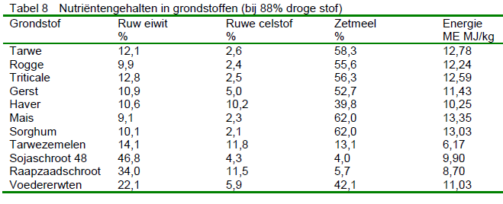
  - Welke grondstof levert het meeste energie?
  - Welke grondstof bevat het hoogste aandeel ruwe celstof?
  - Welke grondstof bevat het meeste ruw eiwit?

6 Voederadditieven

- Wat zijn antimicrobiële groeibevorderaars?
- Omschrijf wat met de term kruidenpreparaat bedoeld wordt. Geef een voorbeeld.
- Omschrijf wat met de term etherische oliën bedoeld wordt. Geef een voorbeeld.
- Wat zijn fytogene stoffen? Geef een voorbeeld van een fytogene stof.
- Wat is probiotica?
- Hoe werkt probiotica?
- Zoek een probiotica product voor pluimvee op. En noteer de eigenschappen van dit product.
- Wat is prebiotica?
- Geef drie voorbeelden van prebiotica.
- Wat betekend de term synbiotica of symbiotica?
- Waarvoor worden organische zuren ingezet?
- Zoek op internet een drietal organische zuren die kunnen worden gebruikt bij pluimvee.
- Waarom zou een veevoederleverancier enzymen toevoegen aan zijn voeder?
- Noem drie enzymen die vaak worden toegevoegd aan pluimveevoeders.
- Verzamel een krachtvoerbon, voeg de foto van de afleverbon toe aan dit document. Leg uit welke toevoegmiddelen in dit voer zijn gebruikt en waarom deze zijn gebruikt.

7 Leververvetting
- Zoek op wat de symptomen zijn van leververvetting.
- Hoe kunnen we leververvetting voorkomen?
- Welke voedingsstoffen zitten er in de FLS mix?
- Welke voedermiddelen zouden kunnen beschermen tegen leververvetting?
- Zoek een artikel van leververvetting bij leghennen en noteer een korte samenvatting hiervan in het document.
Opdracht 2
Lees het artikel ’voer efficiëntie start met een goed immuunsysteem’. En beantwoord de onderstaande vragen.
- Wat zijn early feeding concepten? En waarom dragen deze bij aan een betere darmgezondheid?
- Hoe zouden wij de darmgezondheid moeten bevorderen in vleeskuikens?
- Wat is het leaky gut syndrome?
- In welke periode zouden vleeskuikens supplementen verstrekt moeten worden? Leg uit waarom het verstrekken van supplementen werkt?
- Benoem de genoemde organische zuren en geef aan hoe zij werken.
- Wat is de functie van pre- en probiotica?
- Wat kan een veehouder doen om de gezondheid van de kuikens te bevorderen?
- Op welke manieren kan de darmgezondheid van het kuiken gemeten worden?
- Leg uit hoe de in-ovo techniek te werk gaat.
Opdracht 3
Omdat voorheen de behoefte van pluimvee gebaseerd was op volwassen hanen is er in het CVB boekje 2018 een correctie uitgebracht voor leghennen en vleeskuikens. Omdat deze dieren een andere stofwisseling hebben zijn er opnieuw dierproeven gedaan. In de tekst hieronder (bron: CVB 2018) zijn de nieuwe formules weergegeven.

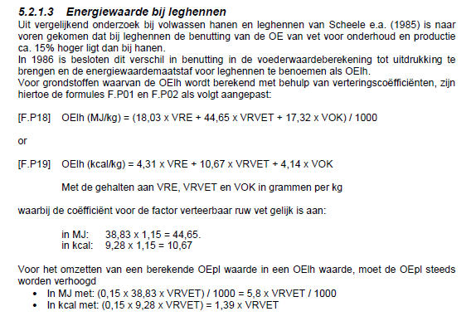
De berekening voor leghennen is dus afhankelijk van het verteerbaar ruweiwit (VRE), verteerbaar ruw vet (VRVET) en de verteerbare overige koolhydraten (zetmeel, suiker en gedeelte van ruwe celstof) (VOK).
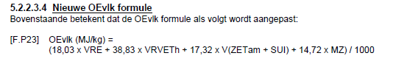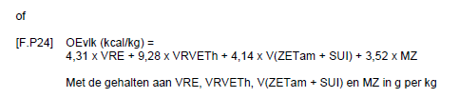
De berekening voor vleeskuikens is dus afhankelijk van het verteerbaar ruweiwit (VRE), verteerbaar ruw vet (VRVET), verteerbare zetmeel (vZETam), verteerbaar suiker (vSUI) en melkzuur (MZ). Voor vleeskuikens draagt ruwe celstof niet direct mee aan de energie voorziening.
Bereken de OEpl en OEsl voor voedermiddelen van de volgende voedermiddelen; mais, tarwe, sojaschroot hipro, raapzaadschroot en luzernemeel. Gebruik daarvoor de onderstaande tabel.
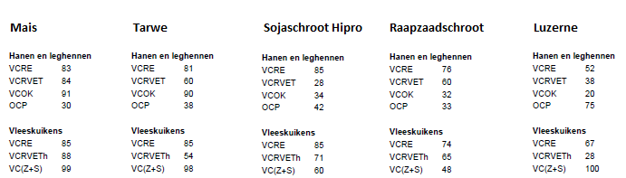

Paragraaf 2 Anti nutritionele factoren

Antinutritionele factoren zijn stoffen in het voedermiddel die de vertering verslechteren. Deze factoren worden gemaakt door planten als bescherming, planten willen immers ook leven en niet worden opgegeten. De antinutritionele factoren kunnen werken op drie verschillende manieren;
- Binden aan darmwand (lectine)
- Binden aan enzymen (trypsine inhibitor)
- Binden aan mineralen of andere voedingsstoffen (fytinezuur, tanninen)
- Vertragen van de vertering bij éénmagige (β-glucanen, pentosanen, nsp)
- Tegen werken van hormonen (glucosinolaten)
- Giftig voor het dier (saponinen, alkaloïden )
Sommige antinutritionele factoren zijn specifiek voor één grondstof. Andere antinutritionele factoren zijn te vinden in meerdere grondstoffen. Antinutritionele factoren zorgen voor een mindere groei en gezondheid in de veestapel, zie ook de tabel hieronder.

Voedermiddel | Anti nutritionele factoren
Tarwe | Pentosanen
Gerst | Β-glucanen
Sojaschroot | Trypsine inhibitoren, lectinen, saponinen en fytinezuur
Raapzaadschroot | Glucosinolinates, tanninen, fenolzuren
Zonnebloemzaadschroot | Tanninen
Erwten | Lectines, Tanninen
Lupine | Alkaloiden, NSP

Hieronder wordt kort uitgelegd wat de verschillende werkingen zijn van de verschillende antinutritionele factoren.
Binden aan de darmwand
Sommige antinutritionele factoren binden aan de darmwand. Één van deze antinutritionele factoren heet lectine en is te vinden in sojabonen. Lectine bind aan de villi van de darmvlokken, hierdoor ontstaat er een opening in de darm waar ziekteverwekkers ook in het bloed kunnen komen.

Binden aan enzymen
Enzymen breken de opgegeten voedingsstoffen af zodat deze voedingsstoffen kunnen worden opgenomen in het bloed en gebruikt kunnen worden voor productie. Het enzym trypsine breekt eiwit af in de twaalfvingerige darm. Wanneer een dier de antinutritionele factor, zoals trypsine inhibitor, op eet kan deze stof het enzym blokkeren. Daardoor wordt er geen eiwit afgebroken in de twaalfvingerige darm. In figuur 5 is te zien hoe een enzym kan worden geblokkeerd.
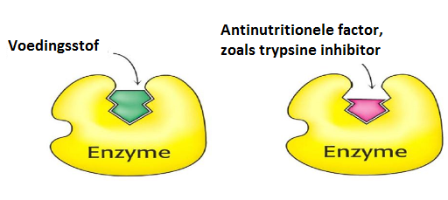
Figuur 5. Blokkeren van een enzym door een antinutritionele factor
Binden aan mineralen of andere voedingsstoffen
Er zijn antinutritionele factoren die binden aan de verschillende voedingsstoffen; zetmeel, suiker, eiwit en mineralen. Doordat deze antinutritionele factoren zich binden aan de voedingsstoffen, herkent het enzym de voedingsstof niet meer en wordt deze ook niet afgebroken. Tannine is een antinutritionele factor die zich bind aan eiwitten. Hierdoor worden de eiwitten niet opgenomen en verlaten deze via de mest weer het lichaam. In figuur 6 is de werking van een tannine te zien.
Fytinezuur is een antinutritionele factor die zich bind aan fosfor. Aangezien fosfor een belangrijk mineraal is welke betrokken is bij de energiehuishouding en waar wetgeving streng op toeziet, is het belangrijk dat dit mineraal optimaal benut is. Wanneer fosfor gebonden is aan fytinezuur kan het lichaam dit niet opnemen en wordt het uitgescheiden via de mest.
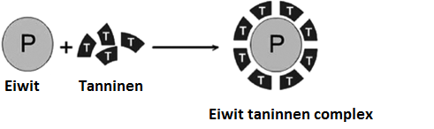
Figuur 6. Tannine binden zich aan eiwitten

Vertragen van de vertering bij éénmagige
In tarwe en gerst zitten antinutritionele factoren die de passagesnelheid vertraagt bij éénmagige dieren. Deze antinutritionele factoren zijn het hoogst in pas geoogst graan. De vertraging kan zorgen voor een mindere opname aan voedingsstoffen. Dit is vooral schadelijk voor jonge dieren, zoals biggen en kuikens. Voor rundvee is deze antinutritionele factor geen probleem.
Tegen werken van hormonen
Glucosinaten zijn antinutritionele factoren welke de werking van het schildklierhormoon tegen gaan. Het schildklierhormoon heeft een functie in de spijsvertering en groei. Wordt dit hormoon afgeremd groeit een dier minder hard. Glucosinaten zijn vooral te vinden in koolzaad- en raapzaadschroot. Tegenwoordig zijn er rassen gekweekt die minder glucosinaten bevatten.
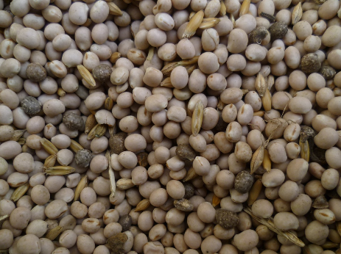
Giftig voor het dier
Figuur 7. Lupine
Lupine is geschikte veevoeding voor rundvee, zie figuur 7. Voor éénmagige dieren bevat dit voedermiddel te veel antinutritionele factoren. Echter lupine bevat ook de antinutritionele factor alkaloid. Alkaloid is een stof die de plant aanmaakt om zich te beschermen tegen schimmel, bacteriën en predatoren. Alkaloïden hebben een bittere smaak en zijn in grote hoeveelheden giftig. Lupine zijn een mooie eiwit bron, maar door de alkaloïde mag je dit maar beperkt voeren.
Antinutritionele factoren
- Beantwoord de onderstaande vragen over antinutritionele factoren.
- In welke categorieën kun je antinutritionele factoren indelen?
- Wat zijn de gevolgen van antinutritionele factoren?
- In welk voedermiddel zit lectine?
- Wat doet lectine met de darmwand? En waarom is dit schadelijk?
- Wat doet een trypsine inhibitor? En waarom is dit schadelijk?
- Wat is fytinezuur? En waarom is dit schadelijk?
- Voor welke dieren is tarwe en gerst minder geschikt?
- In welke voedermiddelen vinden we glucosinaten?
- Wat is de rol van het schildklierhormoon?
- Waarom maken planten gifstoffen aan?

Paragraaf 3 Mycotoxine

Mycotoxinen worden geproduceerd door schimmels in de voeding. Omdat voedermiddelen niet altijd op de optimale manier geoogst kunnen worden, de bewaring niet optimaal is, vaak nog van grote afstanden naar Nederland moeten komen kan het voorkomen dat de schimmels in de voedermiddelen zich ontwikkelen. Bekijk het filmpje ‘Vagen klachten door mycotoxine’ van de heus voor de inleiding van dit onderwerp; https://www.youtube.com/watch?v=LjMVerczafk
- Lees het artikel ’Gevaar van Mycotoxine wordt onderschat’. En beantwoord de onderstaande vragen
  - Wat zijn mycotoxine?
  - Wanneer een kip voer eet met mycotoxine. Welk effect heeft dit dan op de gezondheid van de hen?
  - Worden mycotoxine overgebracht naar het geproduceerde product?
  - Wat is de relatie tussen meerdere mycotoxine?
  - Kunnen mycotoxine zich binden aan een voedingsstof? Zo ja, geef een voorbeeld.
  - Wat kan een veevoederleverancier doen aan mycotoxine? Heeft dat het gewenste effect?
  - Hoe bestrijden dieren zelf de mycotoxine?

- Bekijk de onderstaande tabel uit het artikel. Welke mycotoxine zijn gevaarlijk voor pluimvee?
